

UNIVERSITÉ D’ANTANANARIVO
ÉCOLE SUPÉRIEURE POLYTECHNIQUE D’ANTANANARIVO
-----------------------------------------
MENTION ÉLECTRONIQUE
-----------------------------------------
Bloc 32 - Campus de Vontovorona
BP 1500 - 101 Antananarivo

ED : EDSTII
EAD : SE-I-MSDE
Intitulé :

« CONTRÔLE ET COMMANDE D’UN BRAS A 6DDL : RESUME SUR L’APPRENTISSAGE PAR RENFORCEMENT ET LA LOGIQUE FLOUE, EN VUE DU CONTROLE D’UN BRAS A 2DDL D’ABORD, PUIS INTEGRATION PROGRESSIVE DE DDL POUR ARRIVER AUX 6»

Présenté par : MAHERA SALALA MANDIMBY HASINA
Directeur de thèse : Monsieur HERINANTENAINA Edmond Fils, Professeur

Année Doctorale : D1 2026

Sommaire
Introduction générale 1
Chapitre I : apprentissage par renforcement 2
I.1 Agent, environnement et boucle d'interaction 2
I.2 Etat 2
I.3 Action 3
I.4 Transition 3
I.5 Récompense 3
I.6 Politique 4
I.7 Trajectoire, retour et épisode 4
I.8 Processus de décision de Markov 4
Chapitre II : valeurs, Bellman et optimalité 6
II.1 Valeur d'état 6
II.2 Valeur action-état 6
II.3 Equation de Bellman pour une politique donnée 6
II.4 Optimalité de l’ Equation de Bellman 7
II.5 Value iteration 7
II.6 Q-learning 8
Chapitre III : Modélisation du bras robotique à 2 DDL 9
III.1 Cinématique directe 9
III.2 Jacobien 9
III.3 Cinématique inverse et espace atteignable 9
III.4 Dynamique articulaire 10
III.5 Commande à couple calculé 11
Chapitre IV : logique floue et hybridation flou/RL 12
IV.1 Rôle de la logique floue 12
IV.2 Limite d'un RL pur au début du projet 12
IV.3 Architecture flou/RL résiduelle 12
IV.4 Supervision de sécurité 13
Chapitre V : résultats de simulation 14
V.1 Commandes cinématiques PID et floue 14
V.2 Bellman et Q-learning sur le MDP discret 16
V.3 Passage à la dynamique 17
V.4 Flou/RL sur la cible de référence 19
V.5 Généralisation sur plusieurs cibles 20
V.6 Généralisation sécurisée 21
Chapitre VI : discussion scientifique 24
VI.1 Lecture des résultats 24
VI.2 Forces de l'approche 24
VI.3 Limites actuelles 24
VI.4 Pistes pour l'article scientifique 25
Conclusion 26
Référence principale utilisée 27

Introduction générale

La robotique moderne impose des exigences fortes de précision, de robustesse et d'adaptation. Dans le cas d'un bras manipulateur à six degrés de liberté, ces exigences deviennent difficiles à satisfaire avec une commande classique seule, car la cinématique inverse, la dynamique non linéaire, les frottements, les saturations d'actionneurs et les incertitudes de modèle interagissent fortement.
Ce document fixe le socle commun de compréhension nécessaire avant la rédaction de l'article scientifique. Il résume d'abord les notions fondamentales de l'apprentissage par renforcement, en suivant la progression didactique du cours et du livre de Shiyu Zhao, Mathematical Foundations of Reinforcement Learning : état, action, transition, récompense, politique, retour, fonction de valeur, équation de Bellman, optimalité, value iteration et Q-learning.
La deuxième partie relie ces notions au sujet de thèse : le contrôle-commande d'un bras robotique. Pour éviter de masquer les idées par la complexité d'un bras 6 DDL dès le départ, la démarche adoptée est progressive. Le projet part d'un bras planaire à 2 DDL, valide la cinématique, la dynamique, le PID, la logique floue, le Q-learning tabulaire, puis une architecture hybride flou/RL. Cette architecture pourra ensuite être étendue vers 3, 4, 5 et 6 DDL et CoppeliaSim (simulateur).
La contribution méthodologique actuellement défendable est la suivante : utiliser un contrôleur flou comme politique stabilisante et interprétable, puis laisser le Q-learning apprendre un résidu de commande. Le RL n'est donc pas lancé à partir de zéro sur les couples moteurs ; il corrige une base déjà stable. Cette stratégie limite le problème du démarrage à froid et rend les résultats plus explicables pour un encadrement doctoral.
$$q_{\ddot{cmd}}=q_{\ddot{flou}}+q_{\ddot{RL,residuel}}$$
$$M\left(q\right)q_{\ddot{cmd}}+C\left(q,\dot{q}\right)\dot{q}+G\left(q\right)+F\dot{q}=τ$$
Le rapport n'a pas vocation à prouver dès maintenant la supériorité définitive du flou/RL sur toutes les méthodes classiques. Il montre plutôt une progression scientifique propre : les concepts RL sont maîtrisés sur un MDP discret, puis réutilisés dans une simulation dynamique de bras 2 DDL avec des indicateurs mesurables : temps de convergence, distance finale, vitesse finale, couple moyen, taux de succès et robustesse sur plusieurs cibles.

Chapitre I : apprentissage par renforcement

L'apprentissage par renforcement, ou reinforcement learning (RL), étudie un agent qui apprend à agir par interaction avec un environnement. A chaque pas, l'agent observe un état, choisit une action, reçoit une récompense et arrive dans un nouvel état. Contrairement à l'apprentissage supervisé, la bonne action n'est pas donnée directement ; elle doit être découverte à partir des effets cumulés des décisions.

I.1 Agent, environnement et boucle d'interaction

La boucle élémentaire du RL peut s'écrire : observation de l'état courant, choix d'une action, transition de l'environnement, réception d'une récompense, puis mise à jour éventuelle de la politique. Cette boucle correspond naturellement à la commande robotique : l'état contient la configuration du bras, l'action est une commande articulaire ou un couple moteur, et la récompense mesure la qualité du mouvement vers la cible.
$$\begin{aligned}S_{t}=s,A_{t}=a,R_{t+1}=r,S_{t+1}=s^{'}\#\left(I-1\right)\end{aligned}$$

I.2 Etat

L'état doit contenir l'information suffisante pour décider. Dans un monde en grille, l'état peut être la position de l'agent. Dans le bras 2 DDL, plusieurs choix sont possibles : angles articulaires, vitesses, position de l'effecteur, erreur par rapport à la cible et distance restante. La formulation tabulaire du projet utilise d'abord une case de grille articulaire.
$$\begin{aligned}s=\left(q_{1},q_{2}\right)\#\left(I-2\right)\end{aligned}$$
Dans la formulation dynamique résiduelle, l'état devient plus riche car la vitesse influence fortement la trajectoire future.
$$\begin{aligned}x=\left(e_{q_{1}},e_{q_{2}},\dot{q_{1}},\dot{q_{2}}\right)\#\left(I-3\right)\end{aligned}$$

I.3 Action

Une action est la décision effectivement appliquée. Dans le MDP (Markov Decision Process) discret du bras, l'action est un petit déplacement articulaire : rester sur place, augmenter ou diminuer q1, augmenter ou diminuer q2, ou appliquer une combinaison diagonale. Dans la simulation dynamique, l'action finale physique est un couple moteur ; pour garder l'apprentissage stable, le RL choisit seulement un résidu d'accélération discret.
$$\begin{aligned}a∈\{stay,q_{1}-,q_{1}+,q_{2}-,q_{2}+,q_{1}-/q_{2}-,q_{1}-/q_{2}+,q_{1}+/q_{2}-,q_{1}+/q_{2}+\}\#\left(I-4\right)\end{aligned}$$

I.4 Transition

La transition décrit l'effet d'une action sur l'état. Elle peut être déterministe ou probabiliste. Dans la première version du projet, la transition est déterministe : une action articulaire conduit à une nouvelle case de la grille. Dans un environnement physique réel, la transition devient plus complexe à cause du bruit, des frottements, de la saturation et des perturbations.
$$\begin{aligned}P\left(s^{'} | s,a\right)=Prob\left(S_{t+1}=s^{'} ∣ S_{t}=s,A_{t}=a\right)\#\left(I-5\right)\end{aligned}$$

I.5 Récompense

La récompense traduit l'objectif de commande sous forme numérique. Une bonne récompense doit encourager l'approche de la cible tout en pénalisant les commandes inutiles, les oscillations et l'énergie consommée. Dans le MDP discret, la récompense pénalise principalement la distance à la cible et ajoute un bonus lorsque la cible est atteinte.
$$\begin{aligned}r=-d\left(effecteur,cible\right)-penalite_{action}+bonus_{cible}\#\left(I-6\right)\end{aligned}$$

Dans l'environnement dynamique flou/RL, la récompense est plus riche car elle doit aussi contrôler l'effort et la douceur du mouvement.
$$\begin{aligned}r=-w_{d}d-w_{v}\backslash lVert\dot{q}\backslash rVert-w_{τ\backslash }lVertτ\backslash rVert-w_{r}\backslash lVertq_{\ddot{RL}}\backslash rVert+w_{p}\left(d_{prec}-d\right)+bonus\#\left(I-7\right)\end{aligned}$$

I.6 Politique

La politique est la règle de décision de l'agent. Elle peut être déterministe ou stochastique. Une politique déterministe associe une action unique à chaque état ; une politique stochastique donne une probabilité à chaque action. Le cours de Shiyu Zhao introduit ce point avec un monde en grille, ce qui rend visible le lien entre choix local et performance globale.
$$\begin{aligned}π\left(s\right)=a \text{ou }π\left(a | s\right)=Prob\left(A_{t}=a | S_{t}=s\right)\#\left(I-8\right)\end{aligned}$$

I.7 Trajectoire, retour et épisode

Une trajectoire est la suite des états, actions et récompenses obtenus pendant une interaction. Le retour mesure la somme des récompenses accumulées. Le retour actualisé pondère moins fortement les récompenses lointaines, ce qui évite d'accorder la même importance à une récompense immédiate et à une récompense très future.
$$G_{t}=R_{t+1}+R_{t+2}+⋯+R_{T}$$
$$\begin{aligned}G_{t}^{γ}=R_{t+1}+γR_{t+2}+γ^{2}R_{t+3}+\#\left(I-9\right)\end{aligned}$$

Un épisode correspond à une trajectoire complète, par exemple depuis une configuration initiale jusqu'à l'atteinte de la cible ou jusqu'à un nombre maximal de pas. Les expériences du projet utilisent cette notion pour mesurer le taux de succès et la longueur moyenne des trajectoires apprises.

I.8 Processus de décision de Markov

Un problème RL classique est formulé comme un processus de décision de Markov (MDP). L'hypothèse de Markov signifie que l'état courant contient toute l'information nécessaire pour prédire l'évolution future, compte tenu de l'action choisie.
$$\begin{aligned}MDP=\left(S,A,P,R,γ\right)\#\left(I-10\right)\end{aligned}$$

S : ensemble des états possibles.

A : ensemble des actions possibles.

P(s'|s,a) : probabilité de transition.

R(s,a,s') : récompense associée à la transition.

\gamma : facteur d'actualisation, compris entre 0 et 1.

Chapitre II : valeurs, Bellman et optimalité

II.1 Valeur d'état

La valeur d'un état sous une politique donnée mesure le retour actualisé moyen que l'agent peut espérer obtenir en partant de cet état puis en suivant cette politique. Cette notion est essentielle car elle permet de comparer des états et d'évaluer une politique sans se limiter à une seule trajectoire.
$$\begin{aligned}V_{π}\left(s\right)=E_{π}\left[G_{t}^{γ} ∣ S_{t}=s\right]\#\left(II-1\right)\end{aligned}$$
Le retour correspond à une trajectoire particulière ; la valeur d'état est une moyenne sur les trajectoires possibles. C'est cette différence qui permet de passer d'une observation locale à une évaluation plus robuste de la politique.

II.2 Valeur action-état

La valeur action-état, ou Q-value, indique l'intérêt de choisir une action particulière dans un état donné, puis de continuer selon la politique. Elle est plus directement exploitable pour choisir une action, car il suffit de comparer les valeurs Q disponibles dans l'état courant.
$$Q_{π}\left(s,a\right)=E_{π}\left[G_{t}^{γ} ∣ S_{t}=s,A_{t}=a\right]$$
$$\begin{aligned}V_{π}\left(s\right)=\sum_{a}{π\left(a | s\right)Q_{π}\left(s,a\right)}\#\left(II-2\right)\end{aligned}$$

II.3 Equation de Bellman pour une politique donnée

L'équation de Bellman exprime une idée récursive : la valeur d'un état est la récompense immédiate attendue plus la valeur actualisée de l'état suivant. Elle forme un système d'équations reliant les valeurs de tous les états.
$$\begin{aligned}V_{π}\left(s\right)=\sum_{a}{π\left(a | s\right)\sum_{s^{'}}{P\left(s^{'} | s,a\right)\left[R\left(s,a,s^{'}\right)+γV_{π}\left(s^{'}\right)\right]}}\#\left(II-3\right)\end{aligned}$$

Dans le MDP discret du bras, la transition est déterministe. L'expression se simplifie donc fortement : une action choisie conduit à un seul état suivant.
$$\begin{aligned}V_{π}\left(s\right)=R\left(s,π\left(s\right),s^{'}\right)+γV_{π}\left(s^{'}\right)\#\left(II-4\right)\end{aligned}$$
Sous forme vectorielle, pour une politique fixée, l'équation devient une équation linéaire. Cette forme explique pourquoi l'évaluation de politique peut être résolue soit par inversion matricielle, soit par itération.
$$v_{π}=r_{π}+γP_{π}v_{}$$
$$v_{π}={\left(I-γP_{π}\right)}^{-1}r_{}$$
$$\begin{aligned}v_{k+1}=r_{π}+γP_{π}v_{k}\#\left(II-5\right)\end{aligned}$$

II.4 Optimalité de l’ Equation de Bellman

Le but final du RL n'est pas seulement d'évaluer une politique, mais de trouver une politique optimale. L'équation d'optimalité de Bellman remplace donc la moyenne selon une politique par un maximum sur les actions possibles.
$$V^{*}\left(s\right)=\max_{a}{\sum_{s^{'}}{P\left(s^{'} | s,a\right)\left[R\left(s,a,s^{'}\right)+γV^{*}\left(s^{'}\right)\right]}}$$
$$\begin{aligned}π^{*}\left(s\right)=\arg{\max_{a}{\sum_{s^{'}}{P\left(s^{'} | s,a\right)\left[R\left(s,a,s^{'}\right)+γV^{*}\left(s^{'}\right)\right]}}}\#\left(II-6\right)\end{aligned}$$

Dans le cas déterministe du bras discret, l'action optimale est celle qui maximise la somme de la récompense immédiate et de la valeur future actualisée.
$$\begin{aligned}V^{*}\left(s\right)=\max_{a}\left[R\left(s,a,s^{'}\right)+γV^{*}\left(s^{'}\right)\right]\#\left(II-7\right)\end{aligned}$$

II.5 Value iteration

La value iteration applique directement l'opérateur d'optimalité de Bellman jusqu'à convergence. L'opérateur est contractant lorsque gamma est strictement inférieur à 1, ce qui explique la stabilité mathématique de l'algorithme dans un MDP fini.
$$\begin{aligned}V_{k+1}\left(s\right)=\max_{a}\left[R\left(s,a,s^{'}\right)+γV_{k}\left(s^{'}\right)\right]\#\left(II-8\right)\end{aligned}$$

Dans l'expérience Bellman du projet, l'espace discret contient 961 états et 9 actions. La value iteration converge en 37 itérations et produit une trajectoire optimale de 8 actions vers la cible.

II.6 Q-learning

Le Q-learning remplace le calcul exact du modèle par une estimation construite à partir des interactions. C'est un algorithme de différence temporelle : il corrige la valeur actuelle en comparant la prédiction courante à une cible construite avec la récompense immédiate et la meilleure valeur Q de l'état suivant.
$$\begin{aligned}Q\left(s,a\right)←Q\left(s,a\right)+α\left[r+γ\max_{a^{'}}\left(Q\left(s^{'},a^{'}\right)-Q\left(s,a\right)\right)\right]\#\left(II-9\right)\end{aligned}$$

Le terme entre crochets est l'erreur temporelle. Le paramètre alpha règle la vitesse d'apprentissage, gamma règle l'importance du futur, et epsilon règle le compromis exploration/exploitation lorsque l'agent utilise une politique epsilon-greedy.
$$\begin{aligned}π_{Q}\left(s\right)=\arg{\max_{a}{Q}}\left(s,a\right)\#\left(II-10\right)\end{aligned}$$

Dans l'expérience Q-learning tabulaire du bras discret, l'agent apprend pendant 5000 épisodes. Le taux de succès sur les 200 derniers épisodes atteint 100 %. La valeur apprise au départ vaut 4.4075, très proche de la valeur optimale 4.4161 obtenue par value iteration, et la trajectoire apprise atteint aussi la cible en 8 actions.

Chapitre III : Modélisation du bras robotique à 2 DDL

Le choix d'un bras planaire à deux degrés de liberté permet de tester les idées fondamentales sans perdre la lisibilité du mouvement. Le bras possède deux articulations rotatives, deux segments de longueurs l1 et l2, une base fixe, et un effecteur dont la position doit atteindre une cible dans le plan.

III.1 Cinématique directe
$$x=l_{1}\cos\left(q_{1}\right)+l_{2}\cos\left(q_{1}+q_{2}\right)$$
$$\begin{aligned}y=l_{1}\sin\left(q_{1}\right)+l_{2}\sin\left(q_{1}+q_{2}\right)\#\left(III-1\right)\end{aligned}$$

La cinématique directe transforme les angles articulaires en position de l'effecteur. Elle est utilisée dans toutes les expériences pour calculer la distance entre l'effecteur et la cible.

III.2 Jacobien

L'expression du Jacobien J(q) pour un bras manipulateur planaire à 2 degrés de liberté (liaisons pivot-pivot) relie les vitesses articulaires aux vitesses cartésiennes de l'effecteur.
$$\begin{aligned}\left({\dot{x} \atop \dot{y}}\right)=\left(\begin{matrix}-l_{1}\sin\left(q_{1}\right)-l_{2}\sin\left(q_{1}+q_{2}\right) & -l_{2}\sin\left(q_{1}+q_{2}\right) \\ l_{1}\cos\left(q_{1}\right)+l_{2}\cos\left(q_{1}+q_{2}\right) & l_{2}\cos\left(q_{1}+q_{2}\right)\end{matrix}\right)\left({\dot{q_{1}} \atop \dot{q_{2}}}\right)\#\left(III-2\right)\end{aligned}$$

III.3 Cinématique inverse et espace atteignable

Pour une cible (x, y), la cinématique inverse calcule les angles articulaires désirés. Le signe de c2 permet de sélectionner une configuration coude haut ou coude bas. La cible doit respecter la contrainte d'atteignabilité du bras.
$$r^{2}=x^{2}+y^{2}$$
$$c_{2}=\frac{r^{2}-l_{1}^{2}-l_{2}^{2}}{2l_{1}l_{2}}, s_{2}=\sqrt{1-c_{2}^{2}}$$
$$q_{2}=\arctan\left(s_{2},c_{2}\right), q_{1}=\arctan\left(y,x\right)-\arctan\left(l_{2}s_{2},l_{1}+l_{2}c_{2}\right)$$
$$\begin{aligned}\left|l_{1}-l_{2}\right|≤\sqrt{x^{2}+y^{2}}≤l_{1}+l_{2}\#\left(III-3\right)\end{aligned}$$

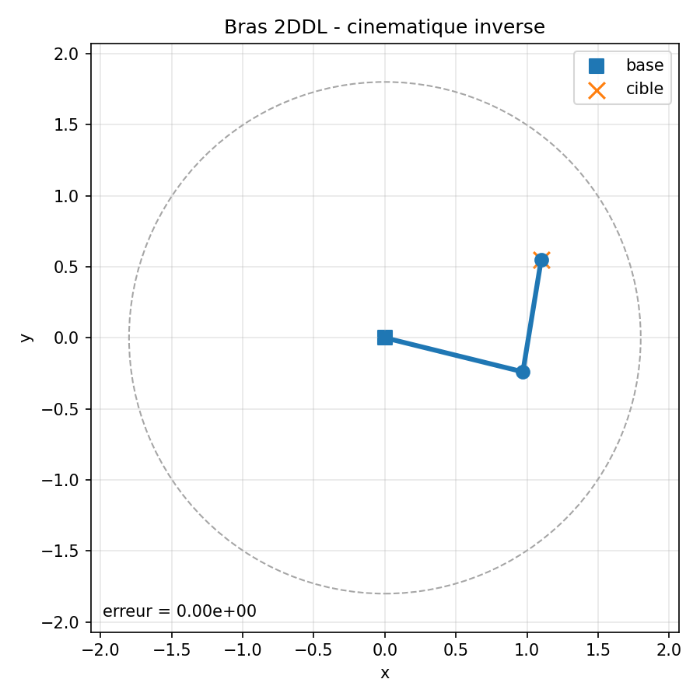
Figure 1 - Validation cinématique du bras 2 DDL : la cinématique inverse suivie de la cinématique directe retrouve exactement la cible.

III.4 Dynamique articulaire

La dynamique introduit les masses, inerties, frottements, termes de Coriolis et gravité. Elle est indispensable dès que l'action physique devient un couple moteur et non plus seulement une vitesse ou un incrément d'angle.
$$\begin{aligned}M\left(q\right)\ddot{q}+C\left(q,\dot{q}\right)\dot{q}+G\left(q\right)+F\dot{q}=τ\#\left(III-4\right)\end{aligned}$$

Le simulateur dynamique utilise une intégration semi-implicite : la vitesse est mise à jour à partir de l'accélération, puis la nouvelle vitesse met à jour les positions articulaires. Les angles, vitesses et couples sont bornés pour éviter des trajectoires non physiques.
$$\ddot{q}=M{\left(q\right)}^{-1}\left(τ-C\left(q,\dot{q}\right)\dot{q}-G\left(q\right)-F\dot{q}\right)$$
$$\begin{aligned}\dot{q_{t+1}}=\dot{q_{t}}+\ddot{q_{t}}Δt, q_{t+1}=q_{t}+\dot{q_{t+1}}Δt\#\left(III-5\right)\end{aligned}$$

III.5 Commande à couple calculé

Pour comparer PID, flou et RL dans le même environnement, les contrôleurs produisent une accélération articulaire désirée. Le modèle dynamique inverse la convertit ensuite en couple moteur.
$$\begin{aligned}M\left(q\right)\ddot{q_{cmd}}+C\left(q,\dot{q}\right)\dot{q}+G\left(q\right)+F\dot{q}=τ\#\left(III-6\right)\end{aligned}$$

Cette formulation est utile pour l'hybridation : le contrôleur de base produit une commande stabilisante, puis le RL ajoute un résidu d'accélération avant la conversion en couple.

Chapitre IV : logique floue et hybridation flou/RL

IV.1 Rôle de la logique floue

La logique floue permet de décrire une commande avec des variables linguistiques : erreur négative, erreur nulle, erreur positive ; vitesse lente ou rapide ; commande faible ou forte. Une variable n'appartient pas à un seul ensemble : elle peut activer plusieurs fonctions d'appartenance avec des degrés compris entre 0 et 1.
$$\begin{aligned}μ_{negative}\left(x\right), μ_{zero}\left(x\right), μ_{positive}\left(x\right)\#\left(IV-1\right)\end{aligned}$$

Dans le projet, le contrôleur flou calcule une accélération articulaire à partir de l'erreur et de sa variation. Il constitue une politique de base lisible, capable d'atteindre la cible sans apprentissage lourd.
$$e=q_{desire}-q, \dot{e}≈\frac{e\left(t\right)-e\left(t-Δt\right)}{Δt}$$
$$\begin{aligned}\ddot{q_{flou}}=defuzzification\left(regles\left(e,\dot{e}\right)\right)\#\left(IV-2\right)\end{aligned}$$

IV.2 Limite d'un RL pur au début du projet

Un RL pur qui apprendrait directement les couples moteurs depuis zéro peut être instable, coûteux en épisodes et difficile à expliquer. Cette difficulté est accentuée lorsque l'on passera de 2 DDL vers 6 DDL, car l'espace d'état-action augmente rapidement. Pour une première validation doctorale, il est plus défendable d'utiliser le RL comme un module d'amélioration autour d'une politique déjà stabilisante.

IV.3 Architecture flou/RL résiduelle

L'architecture actuelle combine deux idées : la logique floue fournit la commande principale, et le Q-learning apprend une correction discrète. L'état continu est projeté sur des règles floues, ce qui donne au RL une représentation plus compacte et interprétable.
$$\begin{aligned}\ddot{q_{cmd}}=\ddot{q_{flou}}+\ddot{q_{RL,residuel}}\#\left(IV-3\right)\end{aligned}$$
$$\begin{aligned}x=\left(e_{q_{1}},e_{q_{2}},\dot{q_{1}},\dot{q_{2}}\right)\#\left(IV-4\right)\end{aligned}$$
$$termes=\{negative,zero,positive\}, nombre e egles=3^{4}=81$$
Chaque observation active plusieurs règles avec des poids. La valeur d'une action est calculée comme la moyenne pondérée des valeurs Q des règles actives.
$$Q_{flou}\left(x,a\right)=\sum_{i}{w_{i}\left(x\right)Q\left(regle_{i},a\right)}$$
$$δ=r+γ\max_{a^{'}}{{(Q}_{flou}\left(x^{'},a^{'}\right)-Q_{flou}\left(x,a\right))}$$
$$\begin{aligned}Q\left(regle_{i},a\right)←Q\left(regle_{i},a\right)+αw_{i}\left(x\right)\#\left(IV-5\right)\end{aligned}$$

Cette mise à jour distribue l'expérience sur les règles floues actives. Une correction apprise dans une région influence donc les états voisins qui partagent les mêmes règles, ce qui donne une forme de généralisation locale.

IV.4 Supervision de sécurité

L'expérience de généralisation brute a montré qu'un résidu utile sur certaines cibles peut dégrader une autre cible. Une supervision simple a donc été ajoutée au rollout : si la distance ne s'améliore plus pendant un nombre fixé de pas, le résidu RL est coupé et la commande revient au flou seul.
Si
$$\begin{aligned} q_{t-N}-d_{t}<seuil alors \ddot{q_{RL,residuel}}=0\#\left(IV-6\right)\end{aligned}$$
Dans l'expérience actuelle, N vaut 100 pas et le progrès minimal vaut 1e-4. Ce mécanisme est encore heuristique, mais il rend l'architecture plus robuste et plus acceptable comme base de discussion avec le directeur de thèse.

Chapitre V : résultats de simulation

Les résultats ci-dessous proviennent des scripts Python et des figures générées dans le dossier results. Ils ne sont pas seulement illustratifs : ils servent à relier chaque notion théorique à une observation mesurable sur le bras 2 DDL.
Tableau 1 - Synthèse des étapes de simulation validées.
Bloc | Méthode | Résultat principal | Expérience
Cinématique | IK + FK | erreur = 0.000e+00 | step_01
PID cinématique | commande vitesse | 32 pas, distance finale 8.48e-03 | step_02
Flou cinématique | commande vitesse | 58 pas, distance finale 9.33e-03 | step_03
Bellman | MDP discret | 961 états, 9 actions, value iteration = 37 itérations, rollout = 8 pas | step_04
PID dynamique | couple calculé | 131 pas, distance 1.38e-03, couple moyen 13.66 N.m | step_06
Flou dynamique | couple calculé | 360 pas, distance 5.23e-03, couple moyen 13.85 N.m | step_07
Q-learning | MDP discret | 5000 épisodes, succès final 100 %, rollout = 8 pas | step_08
PID + Q résiduel | dynamique | 131 pas, distance 2.34e-03, couple moyen 13.62 N.m | step_09
Flou + Q résiduel | 81 règles floues | 269 pas contre 360 pour le flou seul | step_10
Généralisation brute | 5 cibles | flou 5/5, flou+Q 4/5, gain moyen -41.2 pas | step_11
Généralisation sécurisée | 5 cibles | flou+Q sécurisé 5/5, gain moyen -55 pas | step_12

V.1 Commandes cinématiques PID et floue

Les premières expériences utilisent un environnement cinématique où l'action est interprétée comme une vitesse articulaire commandée. Le PID atteint la cible en 32 pas, tandis que le contrôleur flou atteint la même cible en 58 pas. Cette différence est normale : le PID est réglé pour converger vite, alors que le flou privilégie une base interprétable et progressive.
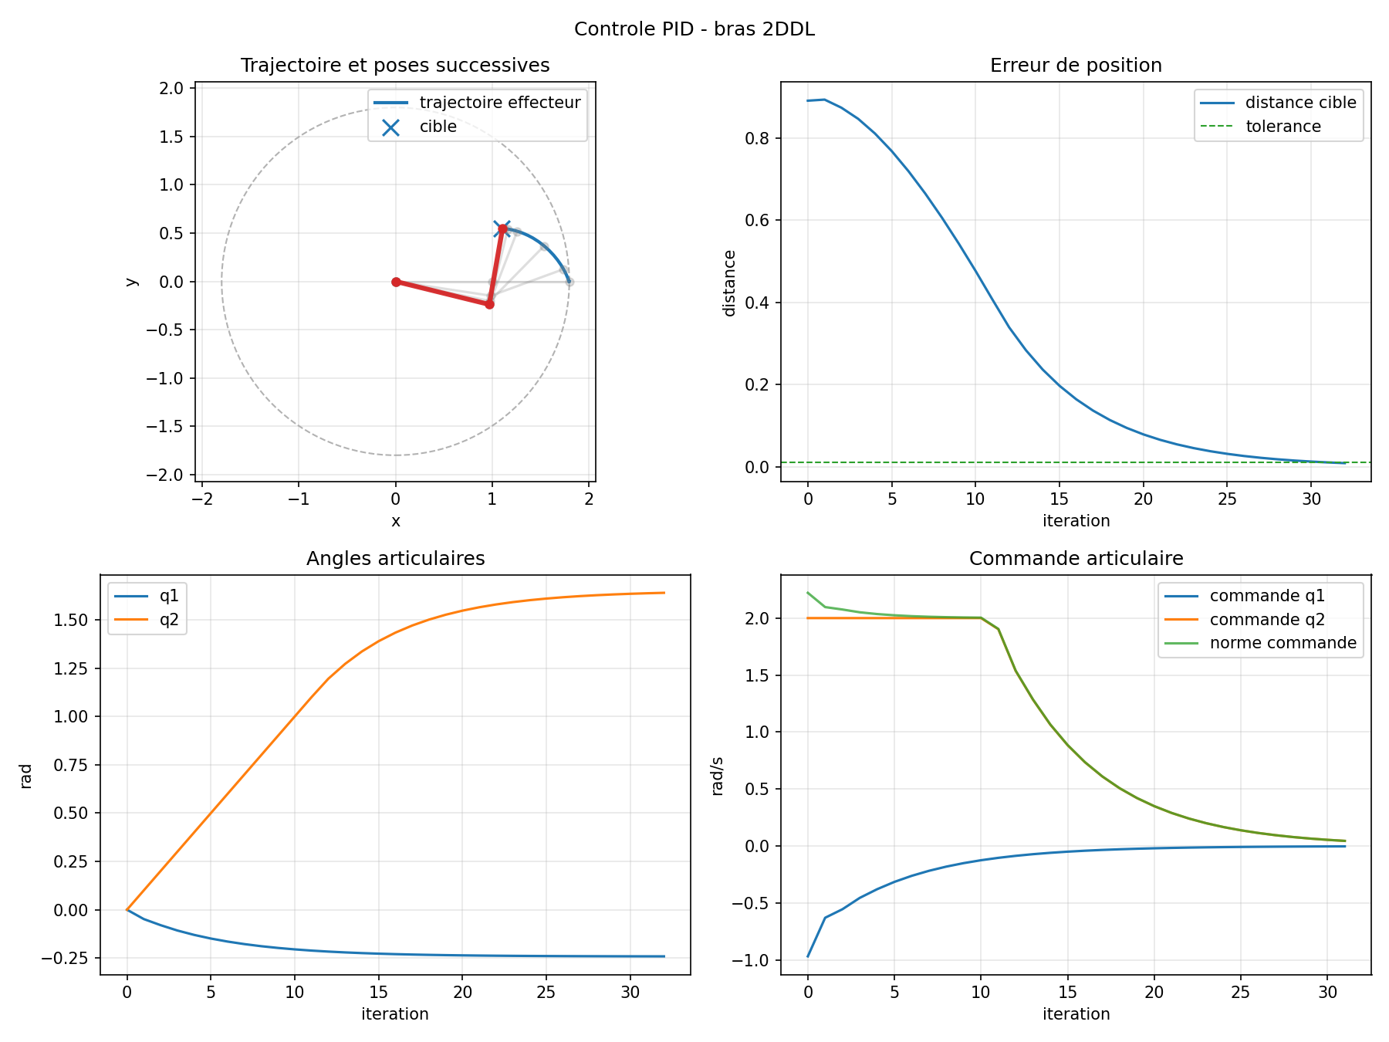
Figure 2 - Commande PID cinématique : trajectoire, erreur et action.
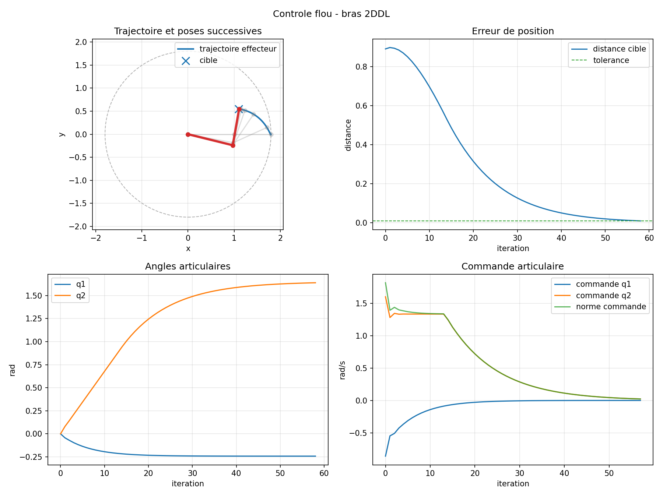
Figure 3 - Commande floue cinématique : convergence vers la même cible.

V.2 Bellman et Q-learning sur le MDP discret

La formulation Bellman transforme le bras en MDP discret. Les angles q1 et q2 sont discrétisés, la cible est projetée dans l'espace de travail, et les actions sont des déplacements élémentaires dans la grille articulaire. Cette étape montre clairement le lien entre état, action, reward, valeur et politique.
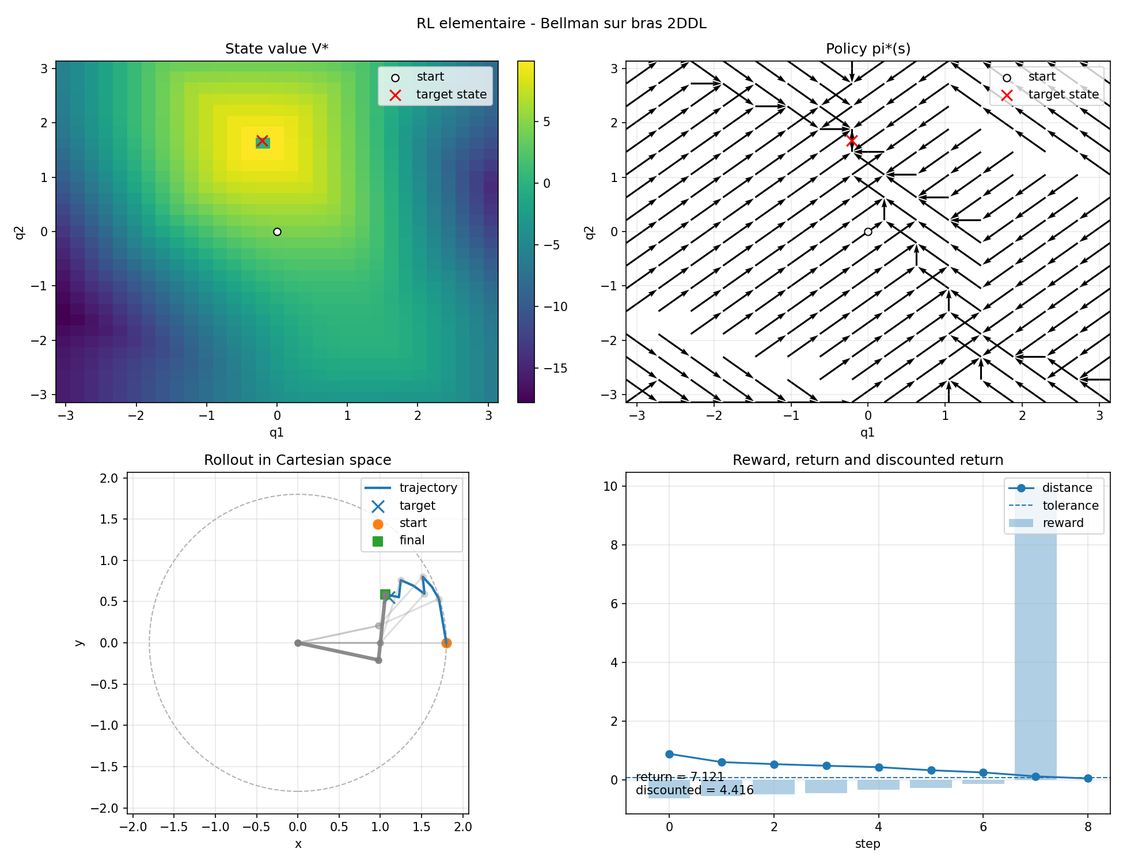
Figure 4 - Programmation dynamique : valeur optimale et trajectoire obtenue par Bellman.
Le Q-learning tabulaire retrouve ensuite une politique efficace par interaction. La valeur apprise au départ est 4.4075, contre 4.4161 pour la value iteration. L'écart est faible et la trajectoire apprise conserve le même nombre d'actions que la solution optimale.
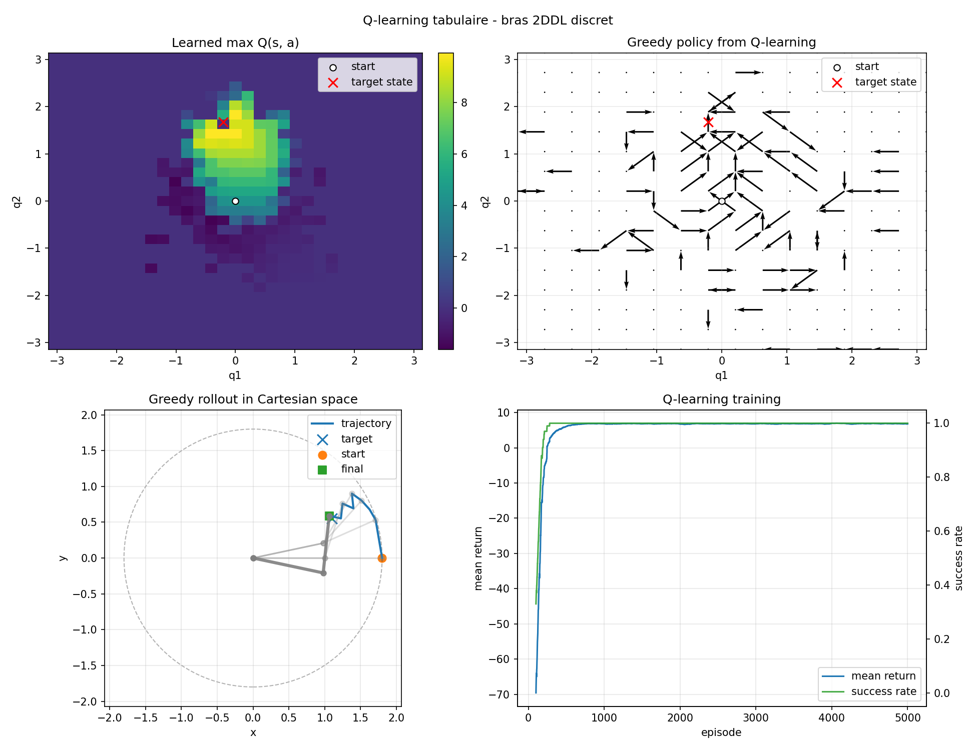
Figure 5 - Q-learning tabulaire : convergence de l'apprentissage et rollout appris.

V.3 Passage à la dynamique

Les expériences dynamiques valident le modèle physique à couples. Le PID dynamique atteint la cible en 131 pas avec une distance finale de 1.38e-03 et un couple moyen de 13.66 N.m. Le contrôleur flou dynamique atteint aussi la cible, mais plus lentement : 360 pas, distance finale 5.23e-03 et couple moyen 13.85 N.m.
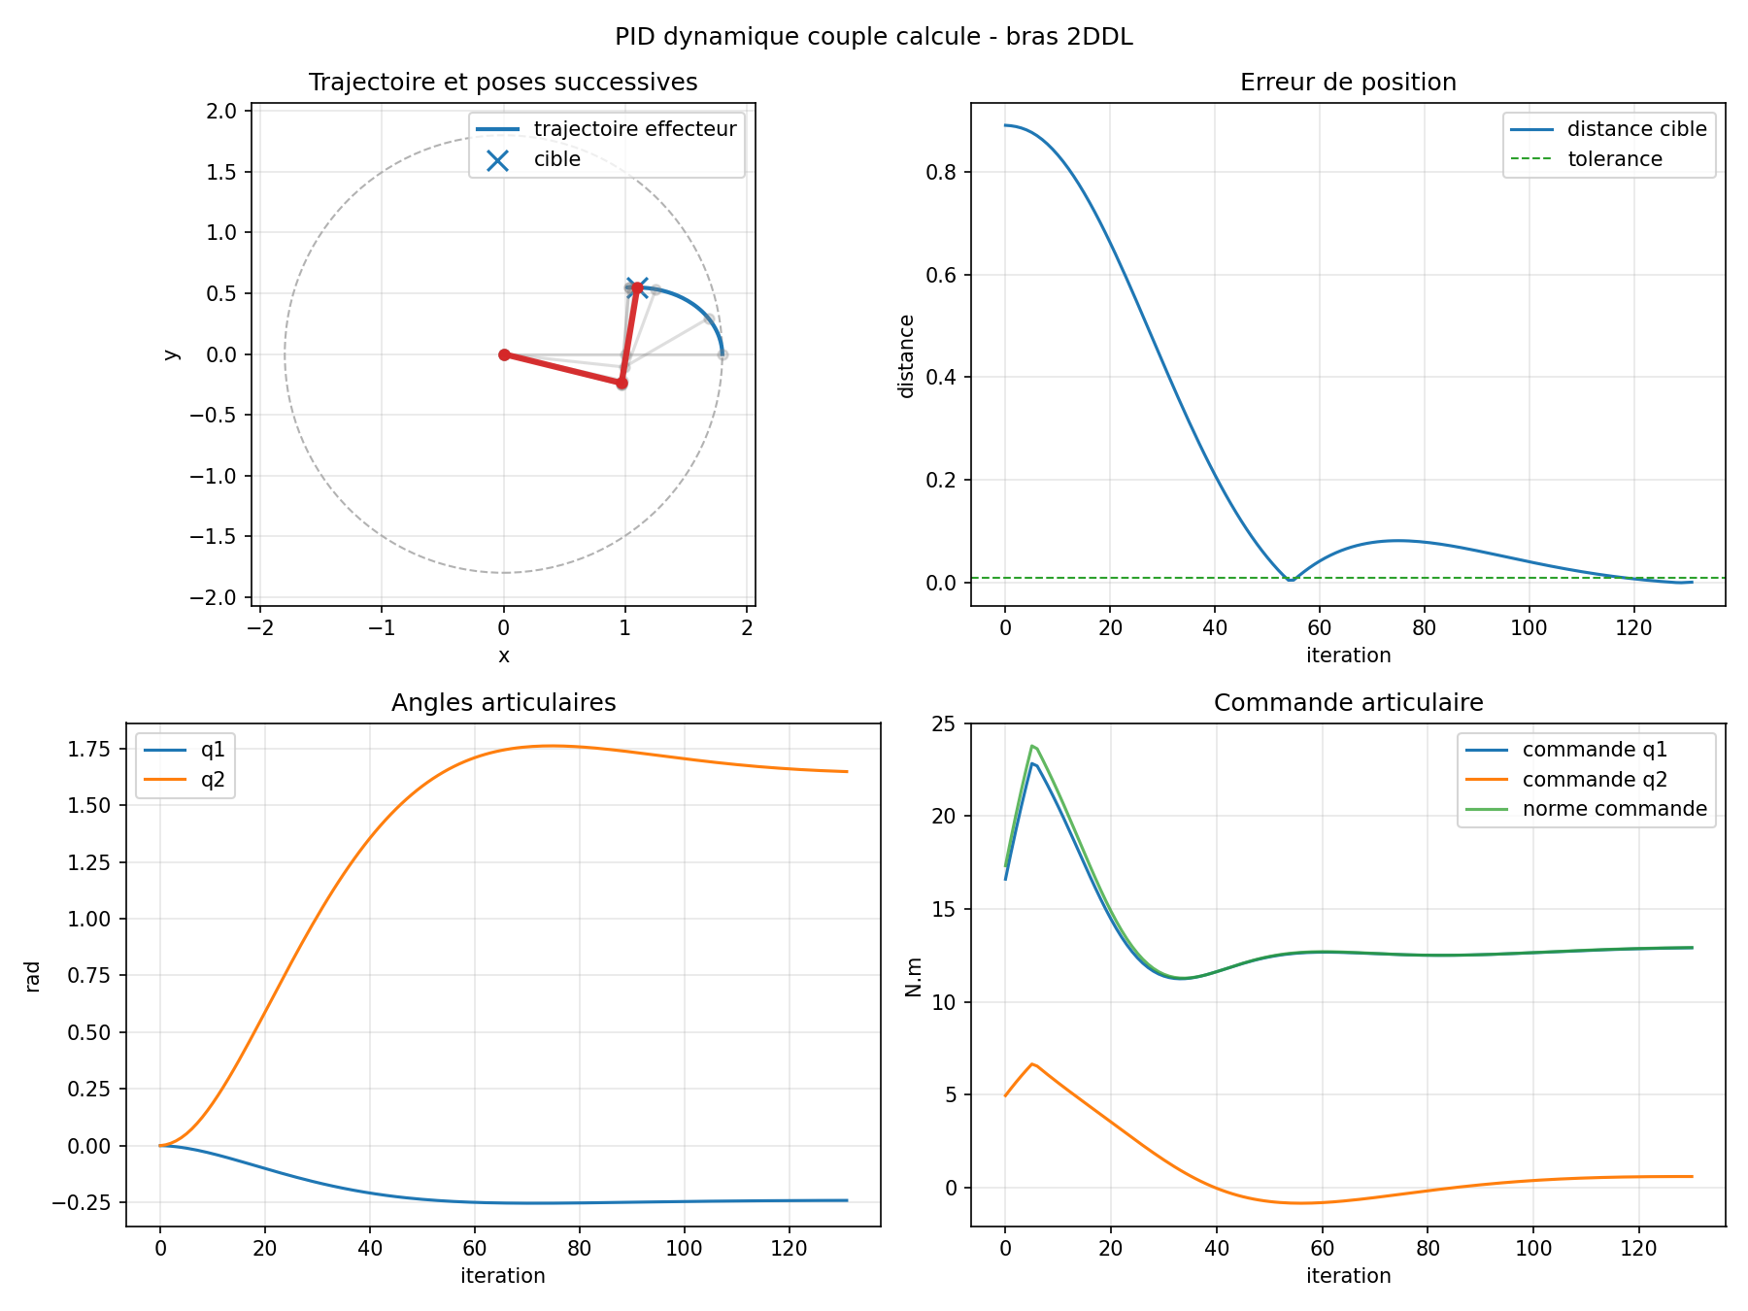
Figure 6 - PID dynamique avec couple calculé.
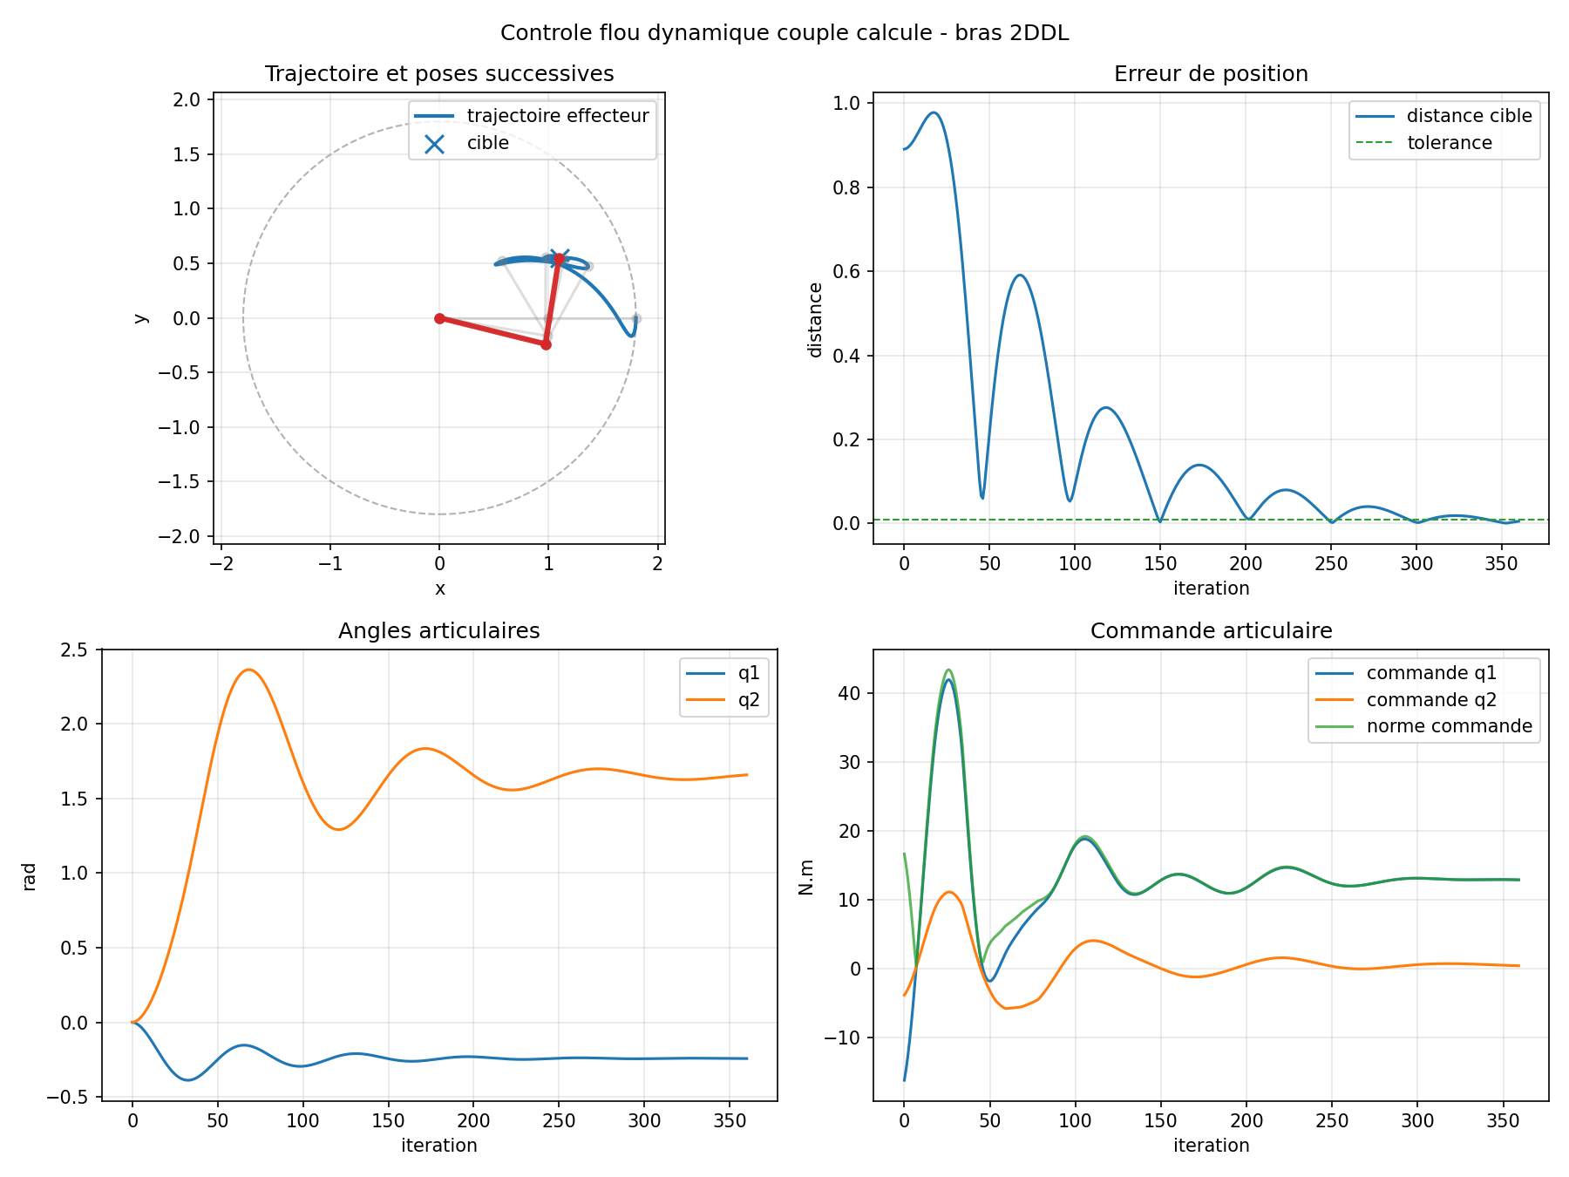
Figure 7 - Contrôleur flou dynamique avec couple calculé.
Le Q-learning dynamique résiduel autour du PID atteint la cible en 131 pas, comme le PID de base. Il réduit légèrement la norme moyenne du couple (13.62 N.m contre 13.66 N.m), mais la distance finale est un peu moins faible. Cette étape sert surtout de pont : elle montre que le RL peut être branché sur l'environnement dynamique sans perdre la stabilité.
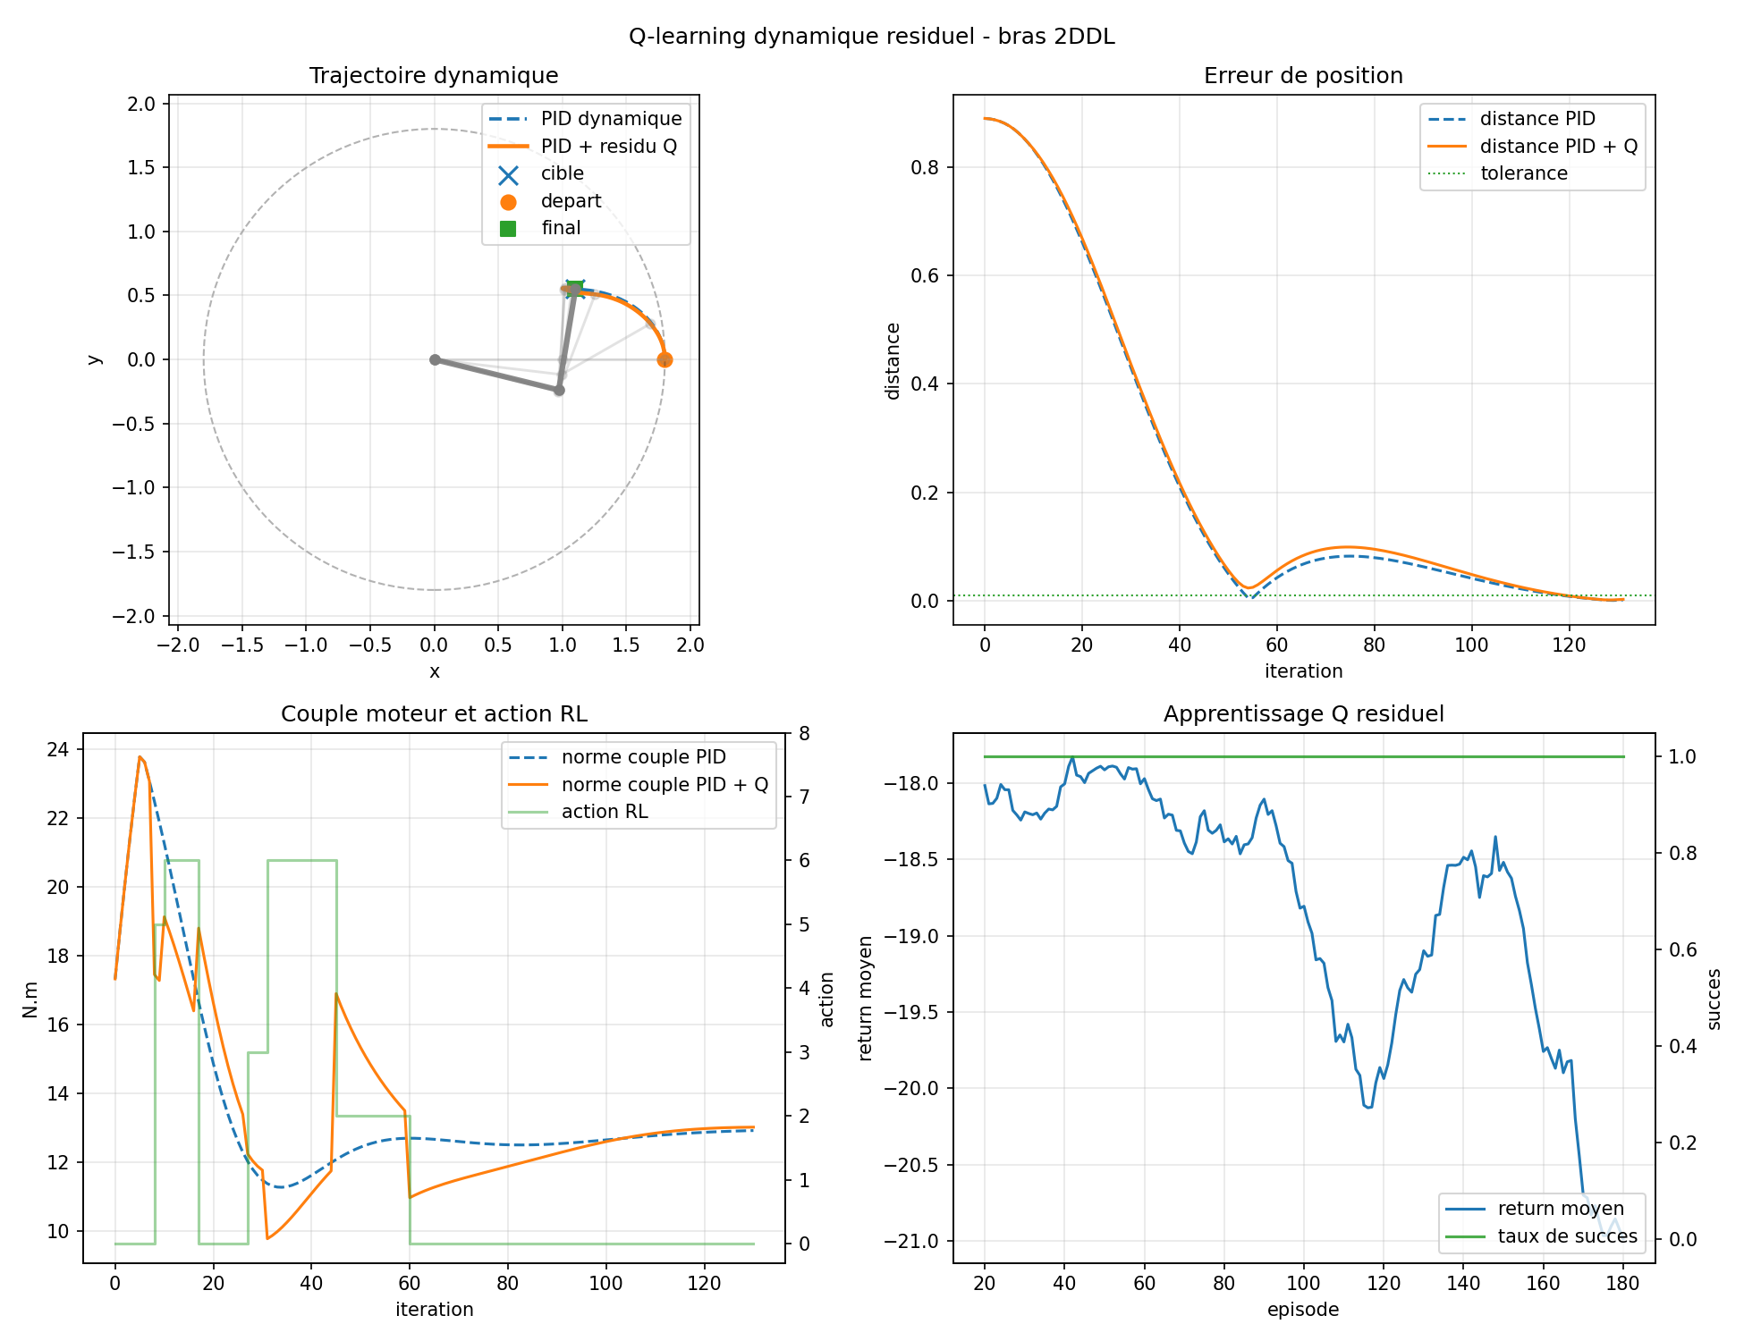
Figure 8 - Q-learning dynamique résiduel autour du PID.

V.4 Flou/RL sur la cible de référence

La première architecture flou/RL explicite utilise le contrôleur flou comme base stabilisante et la table Q comme résidu. Sur la cible de référence (1.10, 0.55), le flou seul converge en 360 pas. Le flou + Q résiduel converge en 269 pas, avec une distance finale comparable. Le gain est donc de 91 pas, au prix d'une augmentation modérée du couple moyen : 14.42 N.m contre 13.85 N.m.
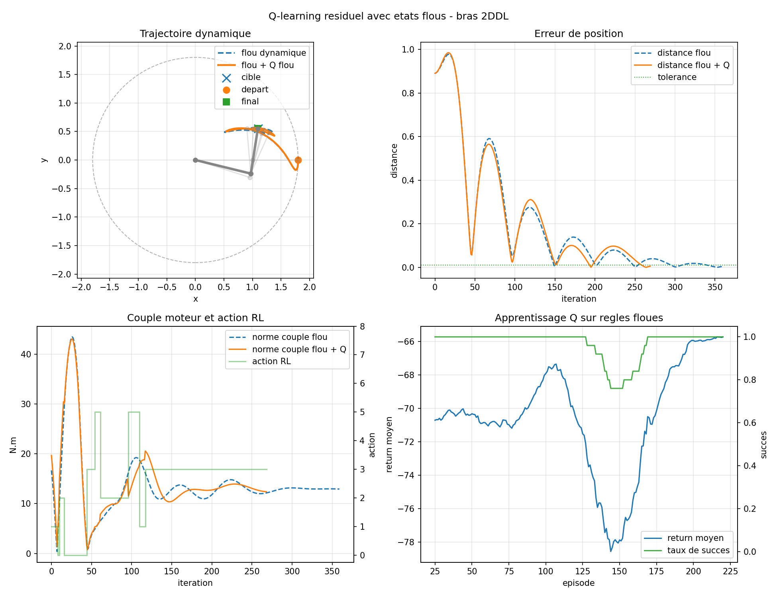
Figure 9 - Hybridation flou/RL sur la cible de référence.
L'interprétation scientifique est prudente : le RL accélère la convergence, mais ne réduit pas encore l'effort. Le résultat doit donc être présenté comme un compromis vitesse/effort, et non comme une supériorité globale.

V.5 Généralisation sur plusieurs cibles

Tableau 2 - Généralisation brute : table Q entraînée sur T1 puis testée sans réentraînement.
Cible | Méthode | Succès | Pas | Distance finale | Couple moyen
T1_train (1.10, 0.55) | flou | oui | 360 | 5.2266e-03 | 13.853
T1_train (1.10, 0.55) | flou + Q | oui | 269 | 5.5372e-03 | 14.420
T2_diag (0.85, 0.85) | flou | oui | 361 | 6.0302e-03 | 12.683
T2_diag (0.85, 0.85) | flou + Q | oui | 271 | 4.9605e-03 | 12.982
T3_low (1.25, 0.25) | flou | oui | 358 | 4.5932e-03 | 14.836
T3_low (1.25, 0.25) | flou + Q | oui | 269 | 9.7316e-03 | 15.801
T4_high (0.65, 1.05) | flou | oui | 400 | 2.5339e-03 | 13.500
T4_high (0.65, 1.05) | flou + Q | non | 550 | 3.0002e-02 | 12.992
T5_far (1.35, 0.45) | flou | oui | 349 | 2.4526e-03 | 14.806
T5_far (1.35, 0.45) | flou + Q | oui | 263 | 3.2644e-03 | 15.288

La généralisation brute montre un résultat contrasté : le flou seul réussit 5 cibles sur 5, tandis que le flou + Q réussit 4 cibles sur 5. Sur quatre cibles, le résidu accélère la convergence ; sur T4_high, il dégrade le comportement et ne respecte pas la tolérance finale.
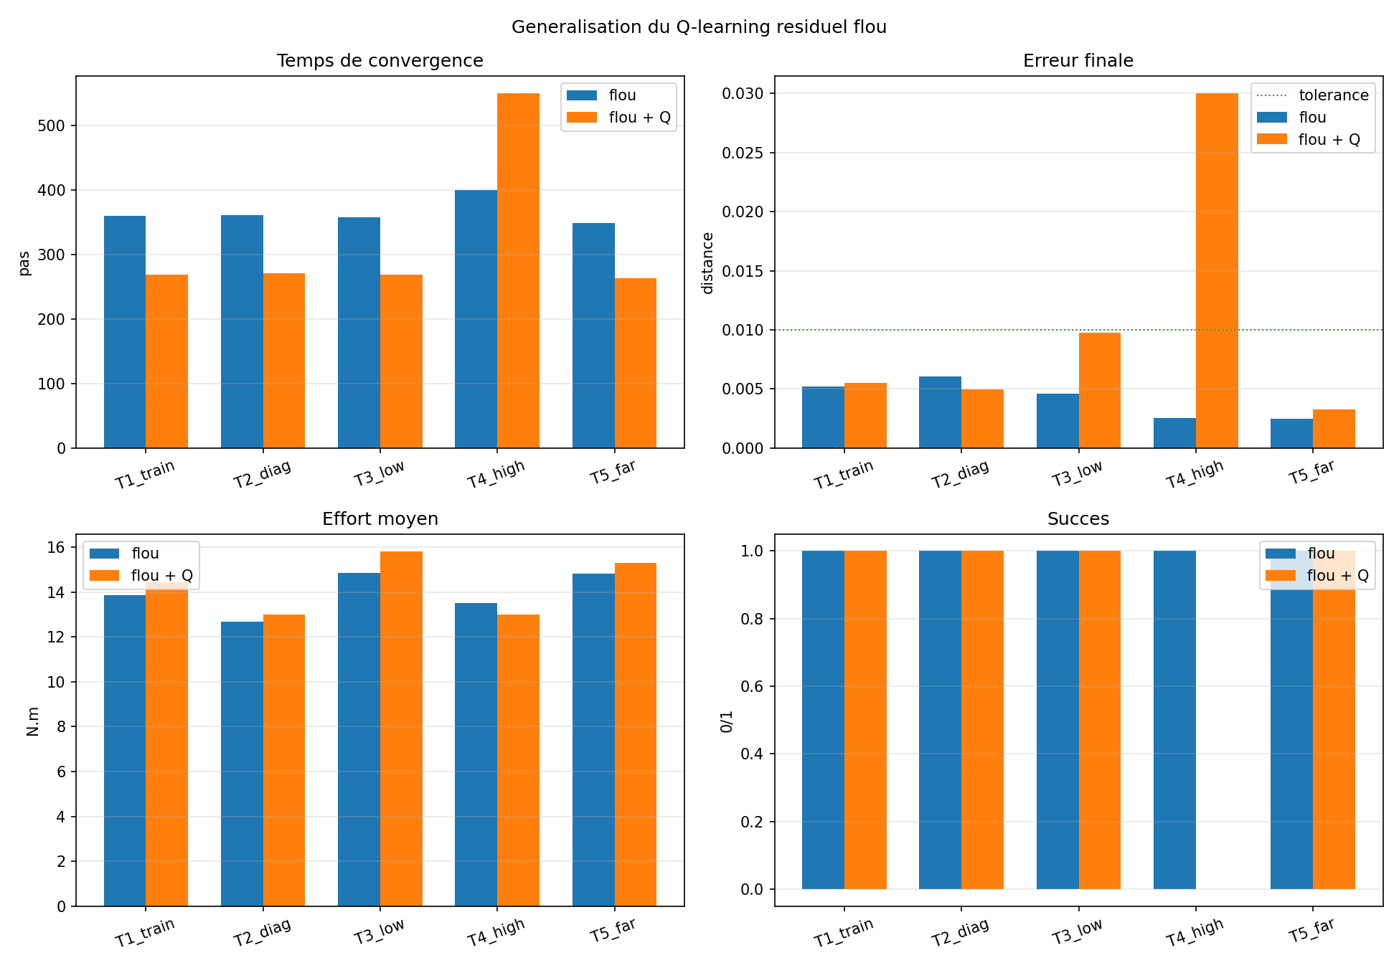
Figure 10 - Généralisation brute du résidu flou/RL sur cinq cibles.

V.6 Généralisation sécurisée
Tableau 3 - Généralisation avec supervision de sécurité du résidu RL.
Cible | Méthode | Succès | Pas | Distance finale | Couple moyen | Coupure
T1_train (1.10, 0.55) | flou | oui | 360 | 5.2266e-03 | 13.853 | -
T1_train (1.10, 0.55) | flou + Q | oui | 269 | 5.5372e-03 | 14.420 | -
T1_train (1.10, 0.55) | flou + Q sécurisé | oui | 269 | 5.5372e-03 | 14.420 | -
T2_diag (0.85, 0.85) | flou | oui | 361 | 6.0302e-03 | 12.683 | -
T2_diag (0.85, 0.85) | flou + Q | oui | 271 | 4.9605e-03 | 12.982 | -
T2_diag (0.85, 0.85) | flou + Q sécurisé | oui | 363 | 6.1211e-03 | 12.720 | 145
T3_low (1.25, 0.25) | flou | oui | 358 | 4.5932e-03 | 14.836 | -
T3_low (1.25, 0.25) | flou + Q | oui | 269 | 9.7316e-03 | 15.801 | -
T3_low (1.25, 0.25) | flou + Q sécurisé | oui | 269 | 9.7316e-03 | 15.801 | -
T4_high (0.65, 1.05) | flou | oui | 400 | 2.5339e-03 | 13.500 | -
T4_high (0.65, 1.05) | flou + Q | non | 550 | 3.0002e-02 | 12.992 | -
T4_high (0.65, 1.05) | flou + Q sécurisé | oui | 389 | 9.9255e-03 | 13.731 | 248
T5_far (1.35, 0.45) | flou | oui | 349 | 2.4526e-03 | 14.806 | -
T5_far (1.35, 0.45) | flou + Q | oui | 263 | 3.2644e-03 | 15.288 | -
T5_far (1.35, 0.45) | flou + Q sécurisé | oui | 263 | 3.2644e-03 | 15.288 | -

La version sécurisée restaure le succès sur toutes les cibles. Elle coupe le résidu à l'étape 145 sur T2_diag et à l'étape 248 sur T4_high. Sur T4_high, la coupure est décisive : le flou + Q brut échoue en 550 pas, alors que le flou + Q sécurisé converge en 389 pas, donc 11 pas plus vite que le flou seul.
Sur l'ensemble des cinq cibles, le flou + Q sécurisé conserve un gain moyen de 55 pas par rapport au flou seul, avec un surcoût moyen de couple de 0.46 N.m. Cette observation donne une base solide pour défendre l'architecture : le RL accélère lorsque son résidu est utile, et le flou reste la politique de secours lorsque le résidu devient défavorable.
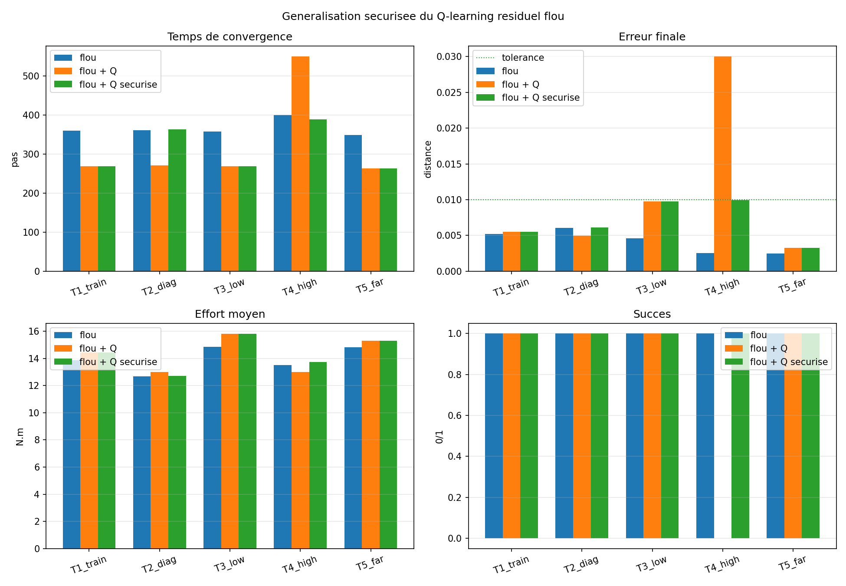
Figure 11 - Généralisation sécurisée : succès restauré sur cinq cibles.

Chapitre VI : discussion scientifique

VI.1 Lecture des résultats

Les simulations montrent une progression cohérente. La cinématique valide le modèle géométrique ; le PID et le flou donnent deux références classiques ; Bellman et Q-learning valident les notions fondamentales de RL ; le RL résiduel permet de passer au modèle dynamique ; enfin, l'hybridation flou/RL donne un compromis exploitable entre interprétabilité, adaptation et sécurité.
Le point important pour la thèse est que la logique floue et le RL ne jouent pas le même rôle. La logique floue stabilise et structure. Le RL adapte et corrige. La supervision protège le système lorsque la correction apprise cesse d'être utile. Cette séparation des rôles rend l'approche plus claire qu'une commande RL entièrement noire dès le début du travail.

VI.2 Forces de l'approche

Interprétabilité : les règles floues restent lisibles et peuvent être discutées avec un encadrant.

Stabilité initiale : le contrôleur flou atteint déjà la cible sans apprentissage.

Apprentissage ciblé : le Q-learning apprend un résidu et non toute la commande.

Généralisation locale : les règles floues partagées transmettent l'information aux états voisins.

Sécurité : le superviseur permet de revenir à la politique floue lorsque le résidu dégrade la trajectoire.

VI.3 Limites actuelles

La table Q est entraînée principalement sur une cible de référence ; la robustesse multi-cibles reste à renforcer.

Le Q-learning tabulaire ne sera pas suffisant tel quel pour un bras 6 DDL, à cause de l'explosion de l'espace d'état.

Le superviseur de sécurité est heuristique ; il faudra le remplacer ou le compléter par une estimation de confiance.

Le reward privilégie encore fortement la vitesse de convergence ; l'effort, la douceur et les oscillations doivent être mieux équilibrés.

La validation est encore Python ; le passage CoppeliaSim reste nécessaire avant une discussion plus réaliste des actionneurs et perturbations.

VI.4 Pistes pour l'article scientifique

Présenter clairement le problème : commande d'un bras robotique avec adaptation et interprétabilité.

Décrire la contribution : contrôleur flou stabilisant + Q-learning résiduel + supervision de sécurité.

Comparer sur un protocole commun : PID, flou seul, Q-learning résiduel et flou/RL sécurisé.

Mesurer au minimum : succès, pas de convergence, distance finale, couple moyen, vitesse finale et robustesse multi-cibles.

Étendre l'entraînement à une distribution de cibles avant de prétendre à une généralisation forte.

Préparer le passage CoppeliaSim en conservant la même interface de simulation : reset, set_target, step, perturbation, mesure.

Conclusion

Ce document consolide les bases théoriques et expérimentales nécessaires pour avancer vers la rédaction de l'article. L'apprentissage par renforcement a été présenté depuis ses concepts élémentaires jusqu'à Q-learning, en passant par Bellman et l'optimalité. Ces notions ont ensuite été reliées au bras 2 DDL, dont la cinématique, la dynamique et les commandes de référence sont déjà validées par simulation.
Les résultats obtenus justifient la poursuite de l'approche hybride flou/RL. Le flou seul garantit une base stabilisante et interprétable ; le Q-learning résiduel accélère plusieurs trajectoires ; la supervision de sécurité restaure la robustesse lorsque le résidu appris devient défavorable. Le résultat le plus important est donc méthodologique : il existe une voie progressive, mesurable et défendable pour introduire l'apprentissage par renforcement dans la commande de bras robotiques.
La prochaine étape scientifique consiste à renforcer la généralisation : entraîner sur plusieurs cibles, ajuster le reward pour équilibrer vitesse et effort, intégrer une estimation de confiance du résidu, puis transférer le même protocole vers CoppeliaSim. Ce passage préparera l'extension vers 3 DDL, puis vers l'objectif final à 6 DDL.

Référence principale utilisée

Shiyu Zhao, Mathematical Foundations of Reinforcement Learning. Les chapitres utiles pour ce document sont notamment : Basic Concepts, State Values and Bellman Equation, Optimal State Values and Bellman Optimality Equation, Value Iteration and Policy Iteration, Stochastic Approximation et Temporal-Difference Methods.

